**LAPORAN PRAKTIKUM PEMROGRAMAN BERORIENTASI OBJEK PERTEMUAN 1**



Muhammad Luthfi Kautsar Rizata

2311532020

**PROGRAM STUDI INFORMATIKA**

**FAKULTAS TEKNOLOGI INFORMASI**

**UNIVERSITAS ANDALAS**

**TAHUN AJARAN 2024/2025**

1. Class User

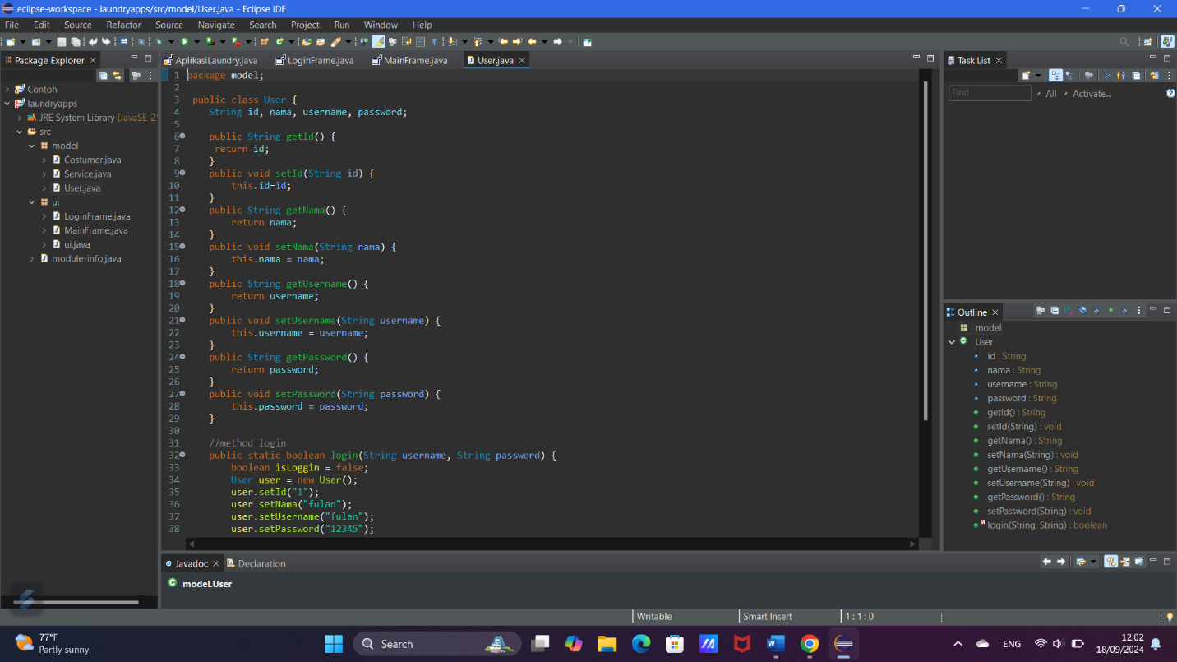

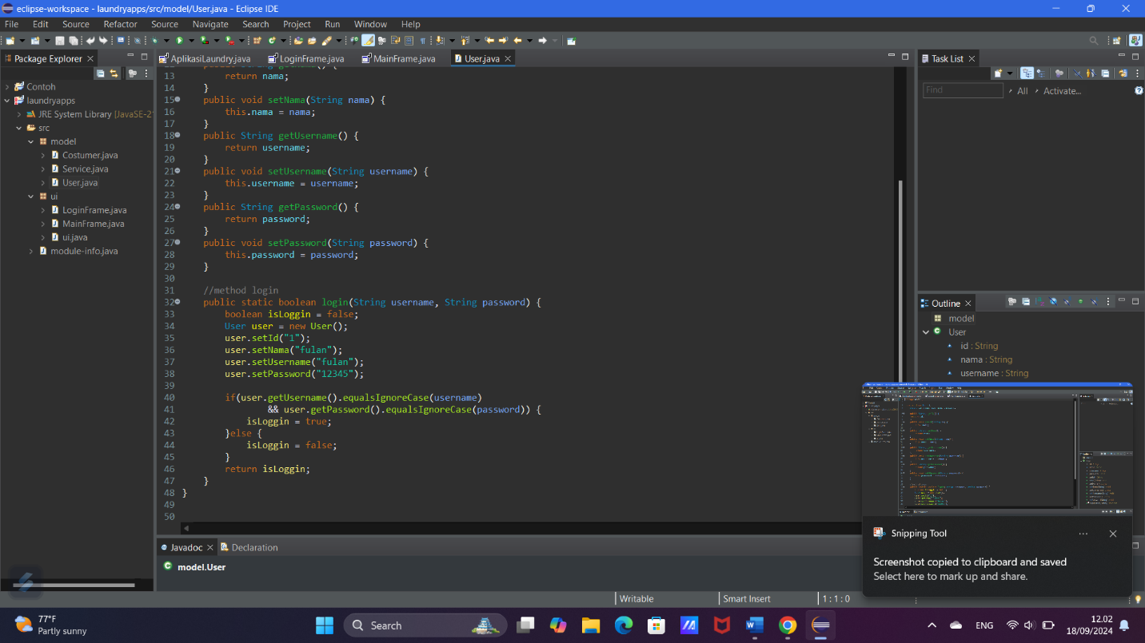

1. Class LoginFrame

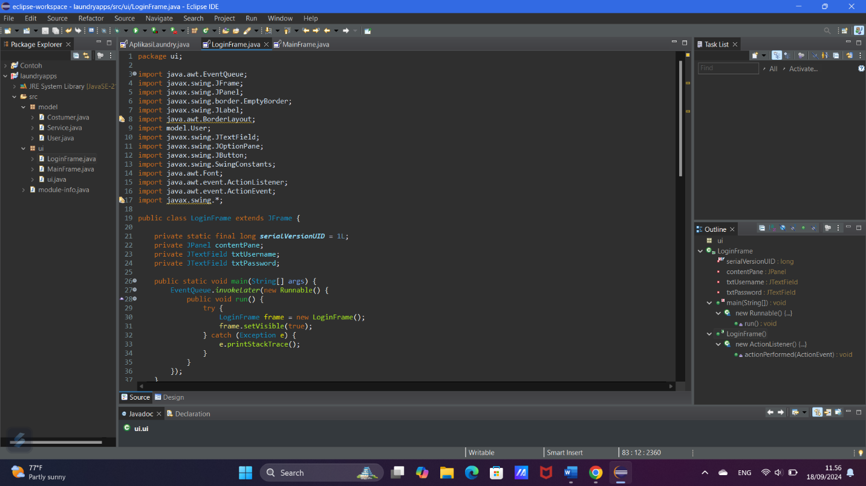

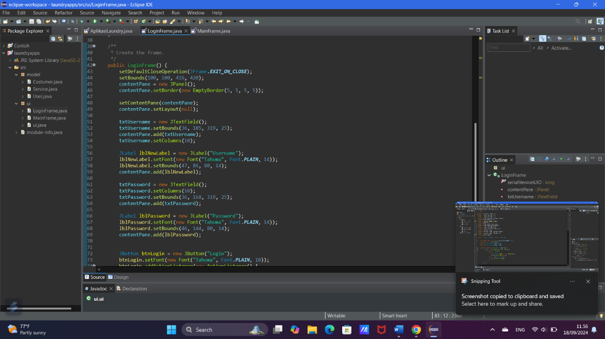

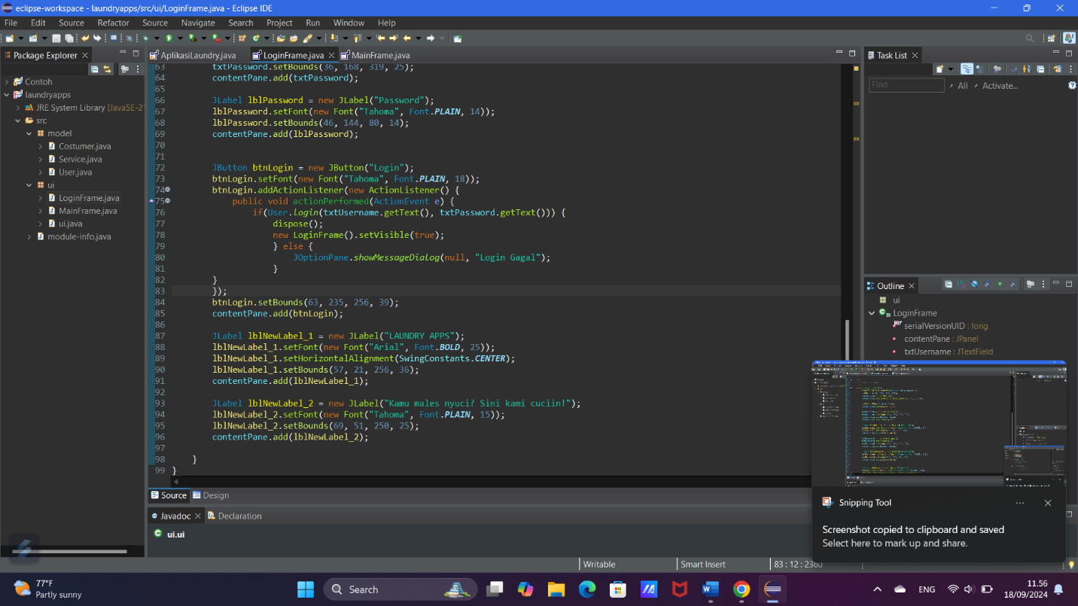

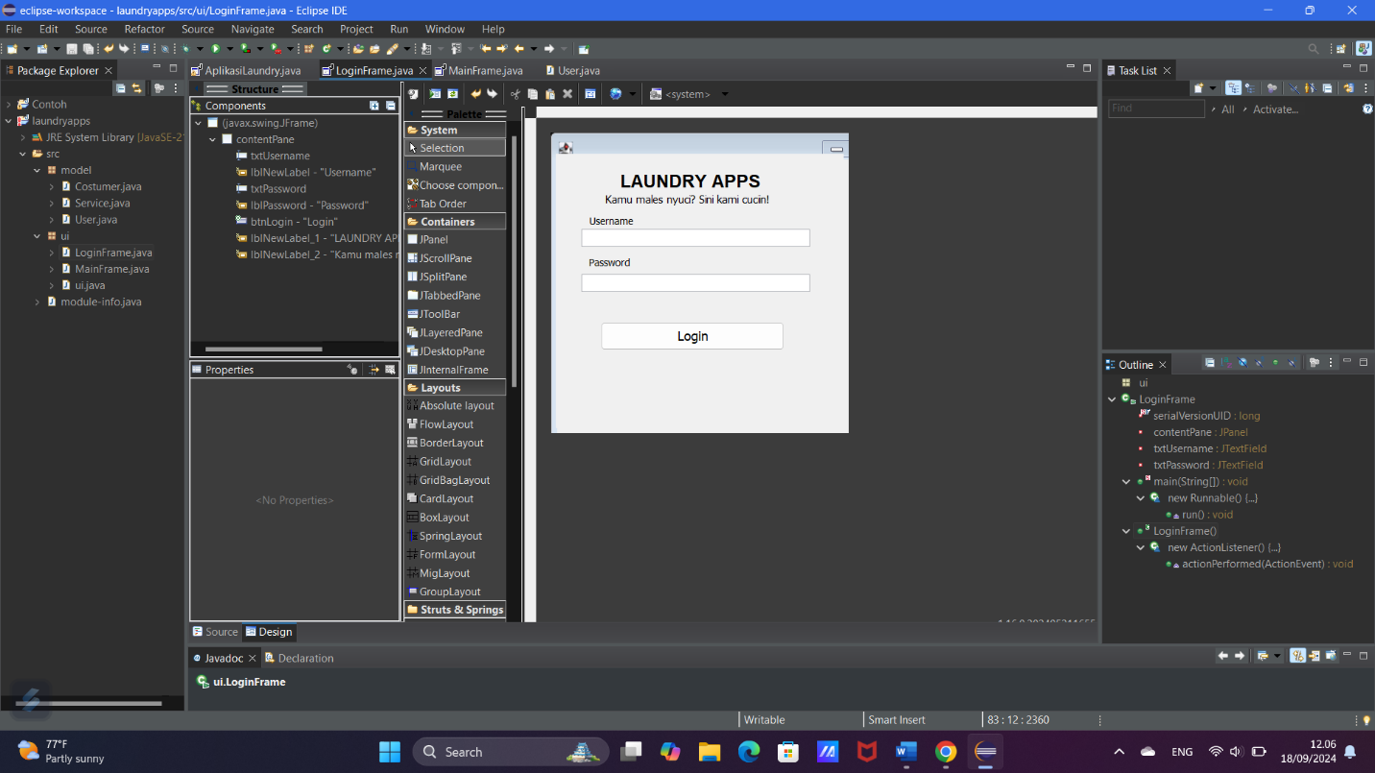

1. Class MainFrame

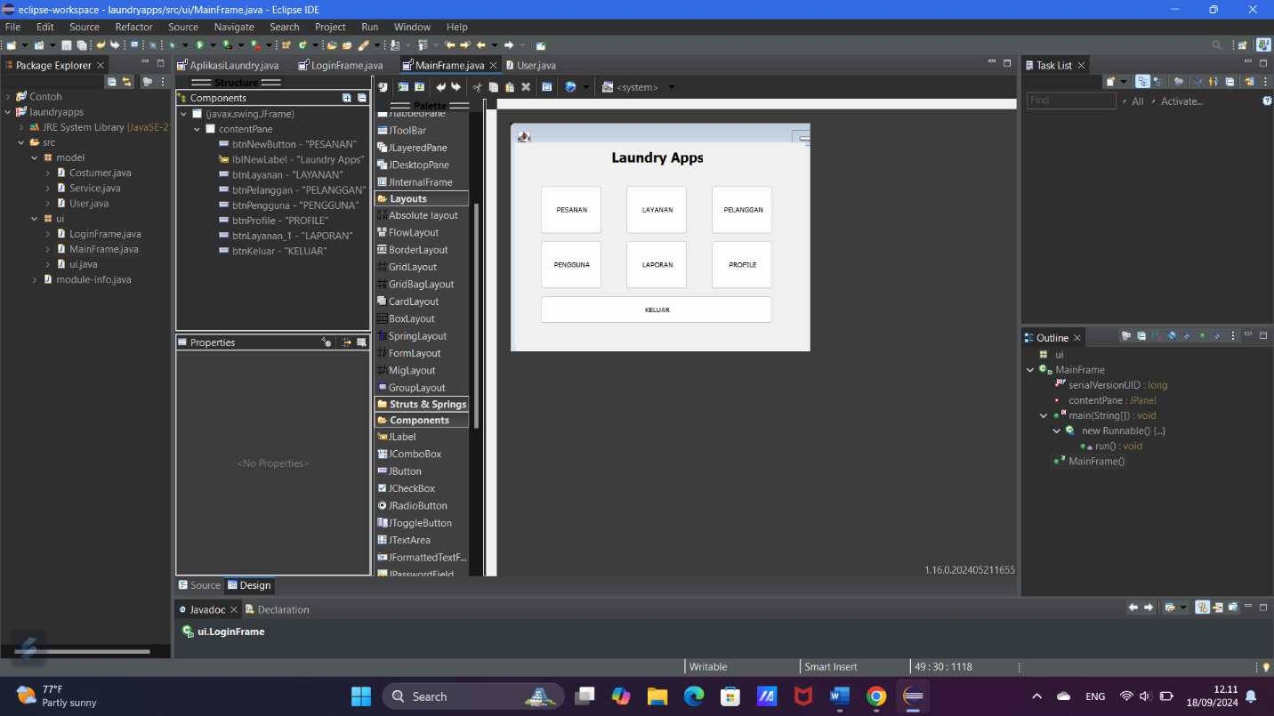

1. Class Costumer

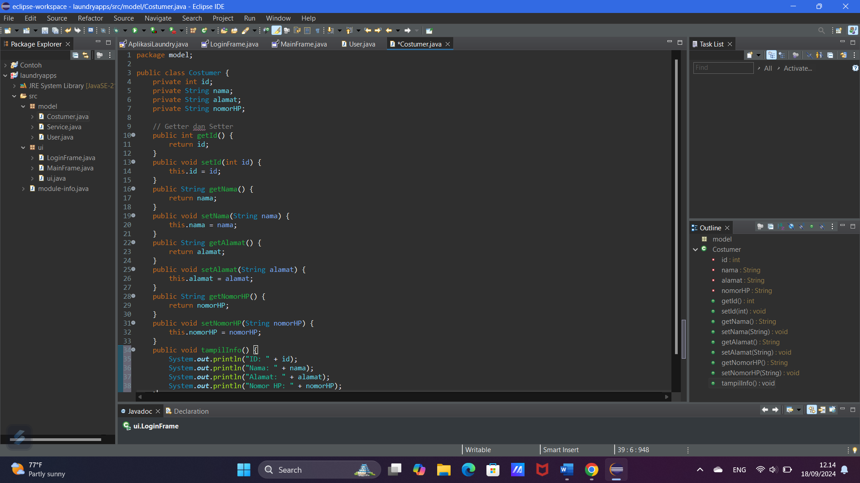

1. Class Service

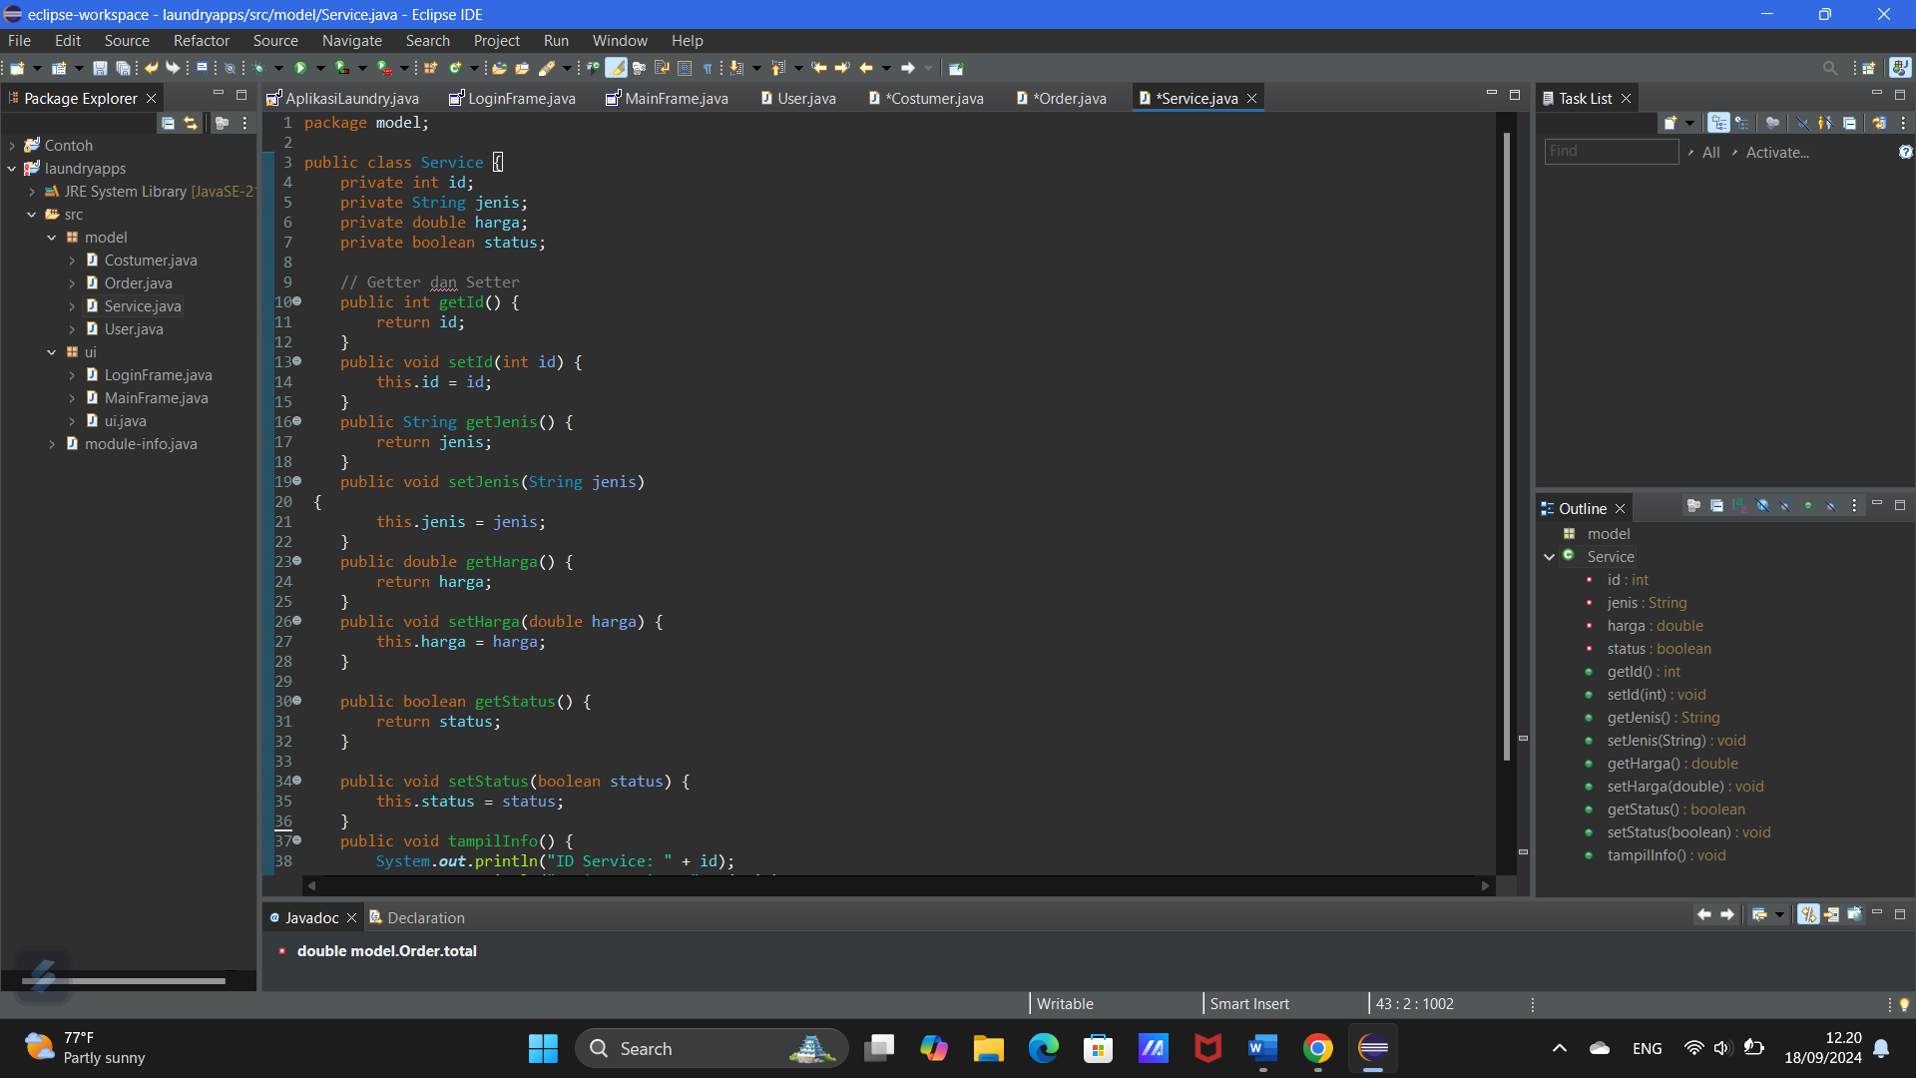

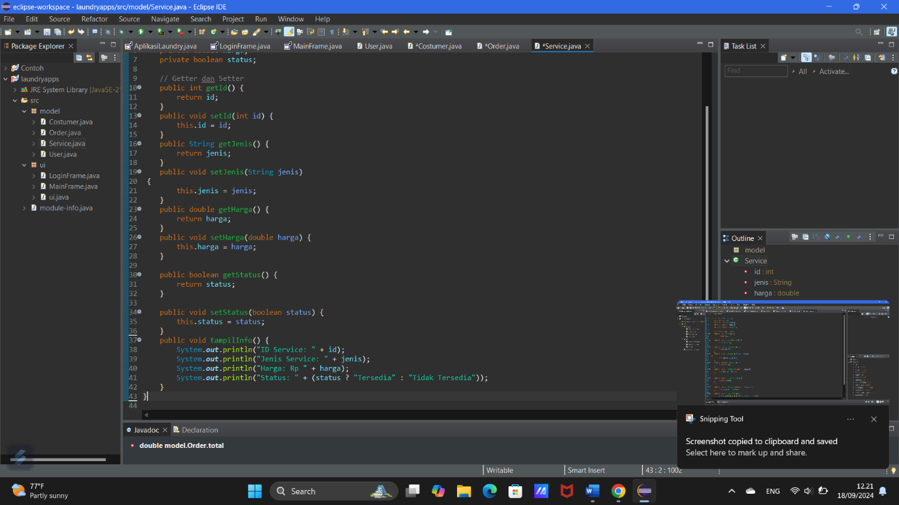

1. Class Order

